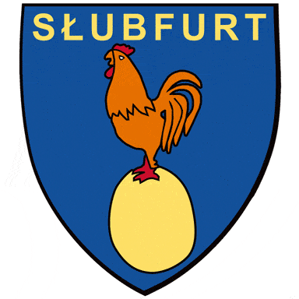

Das Stadtwappen von Slubfurt

- Was sehen Sie hier?

- Was für ein Tier ist das?

- Worauf sitzt das Tier?

- Welche Bedeutung steckt hinter diesem Bild?

- Wie finden Sie diese Stadtwappen, als Symbol für Slubfurt? Passt es oder passt es nicht?

- Was für eine Bedeutung hat die Farbe Blau in diesem Stadtwappen?
- Welche Gefühle werden in einem wach, wenn man dieses Stadtwappen sieht?

- Warum ist es wichtig oder nützlich, dass eine Stadt ein Stadtwappen hat?

- Woher kommen Sie? Was ist Ihre Heimatstadt? Hat sie ein Stadtwappen? Finden Sie, dass es zu Ihrer Stadt passt?

- Wenn Ihre Stadt kein Stadtwappen hat und Sie eins jntwerfen müßte, wie würde es aussehen? Z.B. Welche Farbe würden Sie benutzen? Welche Elemente würde Ihr Stadtwappen haben?

